臺北市文山區力行國民小學113年度性別平等教育宣導月
「我的身體我決定，尊重你我不超線」徵件比賽實施計畫
壹、依據: 臺北市政府113年度推動性別平等教育宣導月實施計畫。
貳、目的:
一、依113年度性別平等教育「性別與尊重」主軸，鼓勵教師設計主題教學活 動，培養學生的性別平等意識。
二、推動校園性別平等教育，以建立無性別歧視與無暴力之友善學習環境。
參、對象：學校全體學生。
肆、主辦單位：輔導室。
伍、收件時間：113年9月16日(星期一)到9月18日(星期三)止。
陸、比賽規則:
一、主題與內容：學生自行蒐集資料，依據各年段的比賽項目與規則參賽，呈
現與主題相關之內容。
二、參加對象：本校113學年度低、中、高年級在學學生。
學生須以113學年度的就讀年級選擇參賽項目。
三、比賽項目與規則
(一)低年級：明信片宅急便
1.形式：明信片，可以寫給自己，也可以寫給預設的一個人（朋友、親人
等），藉由娓娓道來的文字，表達出「我是我身體的主人」，「在 不被
尊重時勇於說不」等意涵。
2.字數最少50字，一律使用黑色或藍色筆手寫(不可使用鉛筆)，注音亦 可。
3.請採用「書面紙或150磅以上」紙質製作明信片正反兩面，底色不拘，詳細
規格如「附件1」。
(二)中年級：畫說性平
1.形式：四格漫畫（平面創作，請勿有立體設計），主題內容以有情節發 展的畫面，認識個人的身體界線，在與人相處時，不論在言語或 身體部分都能互相尊重不超線，杜絕性騷擾或性霸凌等，建立性 別友善的環境。
2.一律使用八開圖畫紙 (39×27公分)，紙張請以「橫式」創作，四格漫畫 為
限，作品的構圖、用色、創意及技巧，以生動活潑之方式自由發揮，表 達
主題意義及重點，限「平面創作」，請勿有立體設計。

(三)高年級：性平發話筒
1.形式：新詩（含插圖），題目自訂，在一張 A4紙上自由創作並搭配插圖 呈
現，文字以電腦繕打，插圖亦須由學生自行繪製(手繪或電腦皆 可)，
再製成 PDF 檔，繳件時包含紙本(彩色列印)及上傳 PDF 檔。 例如：
以詩句描述並呈現身體自主權的認知，鼓勵人們在遇到性 別騷擾或性
霸凌等不舒服感受的時候，能夠勇敢說不，建構起自 我保護的安全機
制，將尊重人我身體界線之意識透過文字及插圖 表達出來。
2.標楷體14號字，含標點300字以內。 電子檔存檔檔名:例：「012-力行國小-學生姓名-新詩題目」。
柒、評審標準及方式
一、班級先收件初審後，各班擇優2件送輔導室評選。
二、評審標準
(一)主題性35%：符合性平素養的主題及精神。
(二)完整性25%：作品形式及內容完整。
(三)合理性15%：生活事例與回應合乎情理。
(四)創意性15%：作品創意呈現。
(五)其他10%：符號、技法與表達等。
三、錄取優良作品獎勵方式：
(一) 凡參賽者，給予真好卡一張，每組（低、中、高年級組）各擇優錄取特優、優選及佳作數件。
(二) 優秀作品另頒發獎狀，得獎作品應符合性別平等理念，各組作品經評審委員評選未達獎勵標準者，得從缺。
(三) 特優作品代表學校參加臺北市比賽(9月19日星期四至9月24日星期二彙整送件)。

附件1
臺北市113年度國小性別平等教育宣導月
「我的身體我決定，尊重你我不超線」徵件比賽
低年級「明信片宅急便」之明信片規格
………………………………148mm……………………………… 
…………………105 mm……………… 

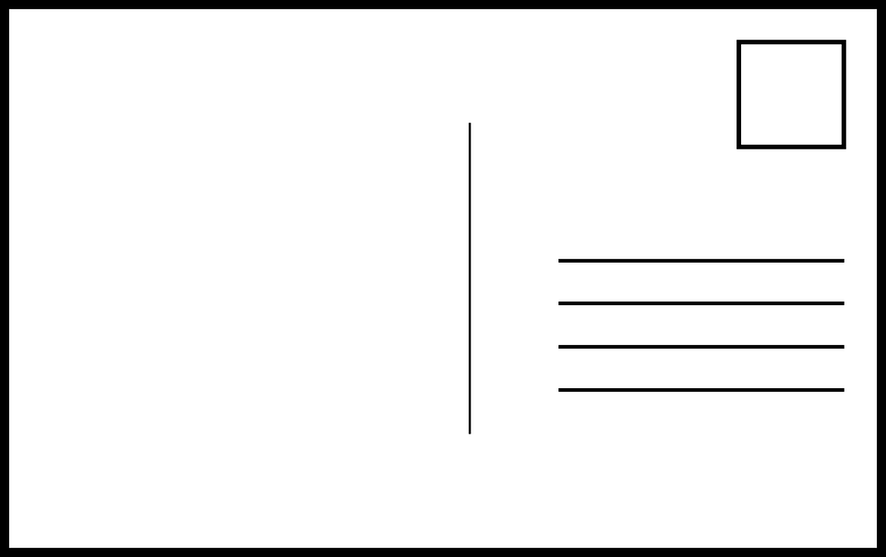
- 收件人地址(虛構合理的地址)
- 收件人姓名(即故事對象)
- 這裡的線段長度、數量都可自行斟酌。
手繪創意郵票
- 寄件人學校/班級(真實資料)
- 寄件人姓名(真實姓名)
(正面) 明信片正面可加上適當美編、版面可自行調整

………………………………148mm……………………………… 
…………………105 mm……………… 

- 信件內容寫在背面
- 內容要與性平教育有關
- 一律橫式、手寫
(背面) 明信片背面可加上適當美編

臺北市力行國小113年度國小性別平等教育宣導月
「我的身體我決定，尊重你我不超線」校內徵件比賽作品標籤
(一件作品填一張，黏貼或夾於作品上)

……………………………………………………………………………………

低年級：明信片宅急便
填妥後請沿虛線裁切，用迴紋針夾在明信片上
參賽編號  【主辦單位填寫】 | 學生姓名 | 年級  班級 | 作品名稱

…………………………………………………………………………………

中年級：畫說性平
填妥後請沿虛線裁切，實貼在作品背面左下角
參賽編號  【主辦單位填寫】 | 學生姓名 | 年級  班級 | 作品名稱

…………………………………………………………………………………

高年級：性平發話筒
填妥後請沿虛線裁切，實貼在作品背面左下角
參賽編號  【主辦單位填寫】 | 學生姓名 | 年級  班級 | 作品名稱

臺北市力行國小113年度國小性別平等教育宣導月
「我的身體我決定，尊重你我不超線」校內徵件比賽報名表

低年級：明信片宅急便(每校至少1件，至多2件)
年級  班級 | 學生姓名 | 性別 | 作品名稱 | 指導老師  (至多2位)
1
2
1
2
中年級：畫說性平 (每校至少1件，至多2件)
年級  班級 | 學生姓名 | 性別 | 作品名稱 | 指導老師  (至多2位)
1
2
1
2
高年級：性平發話筒 (每校至少1件，至多2件)
年級  班級 | 學生姓名 | 性別 | 作品名稱 | 指導老師  (至多2位)
1
2
1
2

